**МУНИЦИПАЛЬНОЕ БЮДЖЕТНОЕ ОБЩЕОБРАЗОВАТЕЛЬНОЕ УЧРЕЖДЕНИЕ**

**«CРЕДНЯЯ ОБЩЕОБРАЗОВАТЕЛЬНАЯ ШКОЛА**  **с. НАГОРНОЕ**

**ГРОЗНЕНСКОГО МУНИЦИПАЛЬНОГО РАЙОНА»**

ЧР, с. Нагорное, ул. Тракторная, 1 Тел. 8(965) 585-06-58

sosh-nagornoe@mail.ru htt://sosh-nagornoe.edu95.ru

**Отчет**

**о проведенных мероприятиях**

**по профилактике беспризорности и правонарушений**

**среди несовершеннолетних**

**в МБОУ «СОШ с.Нагорное»**

**за IV квартал 2015 г.**

***Дети и подростки с отклонениями в поведении, как правило, оказываются трудными в общении. Чтобы установить с ними контакт для любой последующей работы, требуется много времени и довольно много усилий, которые кажутся на первый взгляд бесплодными, так как наша работа не дает мгновенных, ясно видимых положительных результатов.***

***Но дорогу осилит идущий…***

Работа по профилактике безнадзорности и правонарушений среди несовершеннолетних является одним из звеньев системы комплексной работы по выполнению закона РФ «О системе работы по профилактике безнадзорности и правонарушений среди несовершеннолетних».

В школе обучается 222 учащихся, детей состоящих на учете ПДН и на внутришкольном учете нет. Но есть такие дети, «слишком энергичные».  
 Эти дети находятся во внимании всего педагогического коллектива. К работе с этой категории подключены классные руководители, руководители кружков. С ними и их родителями постоянно ведутся индивидуальные беседы, они находятся на контроле администрации. Во время индивидуальных бесед с такими учащимися классные руководители обращаются за помощью к педагогу по ДНВ Батукаеву И.И.  
Банк данных «Трудных подростков» постоянно корректируется, классными руководителями ведутся тетради индивидуальной работы с трудными подростками. Каждую четверть они предоставляют отчетность об учащихся, совершивших противоправные действия и пропускающие учебные занятия без уважительной причины. Вместе с администрацией школы проводятся рейды по выявлению занятости данных учащихся в вечернее время.  
  
«Слишком энергичные» ребята вовлечены в спортивные секции, кружки от ДДТ, предметные кружки.

Согласно плану работы по профилактике беспризорности и правонарушений среди несовершеннолетних в МБОУ «СОШ с.Нагорное» за IY квартал проведена следующая работа.  
 Одной из задач нашей школы является работа с трудными подростками. В этом направлении разработана система проведения профилактических мероприятий, целенаправленная регулярная работа с учащимися, их родителями. Имеется план работы с «трудными» подростками и их семьями.  
 Исходя из поставленных задач, в течение года Советом Профилактики проводилась следующая работа:

1. Корректировка банка данных (малообеспеченных, многодетных. неполных семей, детей-инвалидов, опекаемых детей, «трудных»);
2. Социально психологическая диагностика семей учащихся;
3. Создание картотеки группы «риска»;
4. Создаются рабочие группы, привлекаются работники правоохранительных органов, родительская общественность, духовенство села;
5. Привлечение учащихся их занятость в кружках и секциях во внеурочное время;
6. Рейды с целью контроля за проведением свободного времени трудных подростков, условий жизни опекаемых, детей группы «риска», заслушивание на совете профилактики;
7. Индивидуальные беседы с учащимися, состоящих на внутришкольном учете и учете инспекции, с учениками, чьи семьи находятся в социально – опасном положении;
8. Участие в акции «Жизнь без сигарет».
9. Заседания (согласно плана) Совета по профилактике правонарушений.

Классные руководители особое внимание уделяют усилению родительской ответственности за детей. Актуальны темы родительских собраний :

* «Детская агрессивность» 7 класс
* «Роль семьи в трудовом воспитании школьников» - 6 класс
* «На грани пропасти» 8 класс
* «Наркотики, как от них уберечься» 9 класс

Неблагополучных семей в селе нет, есть неполные семьи. Но они, в силу нашего менталитета, соблюдают все нормы правильного воспитания подрастающего поколения.

Индивидуальные беседы, с целью профилактики правонарушений.

Ежедневно отслеживается посещаемость учащихся школы, выясняются причины пропусков учебных занятий, в конце месяца результаты обобщаются и анализируются.

Проведены беседы о вреде курения, алкоголя, наркомании;

- «Административная ответственность подростков перед законом» (5-8 кл.);

- «Преступления и наказания» (9-11 кл.);

- «Правовое воспитание подростков в семье» (1-11 кл.);

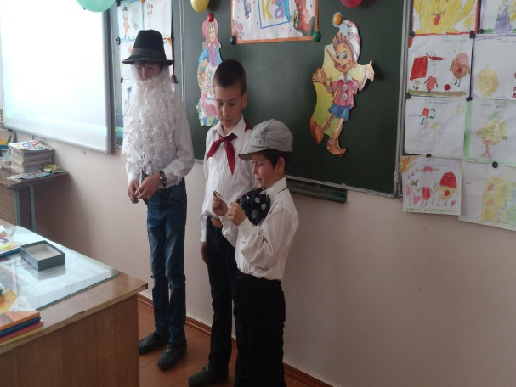 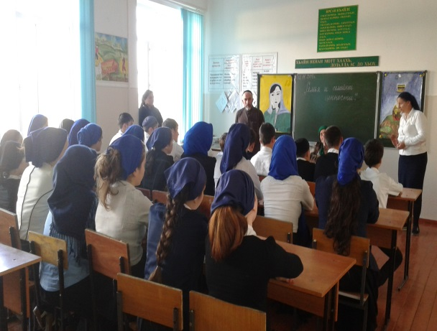

Проведены беседы для учащихся 7-11 классов с имамом с.Нагорное Батукаевым И.И. на темы: «Делай хорошо для других – станешь сам лучше», «На смену ночи приходит день».

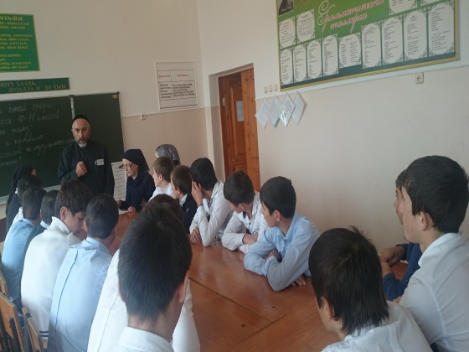 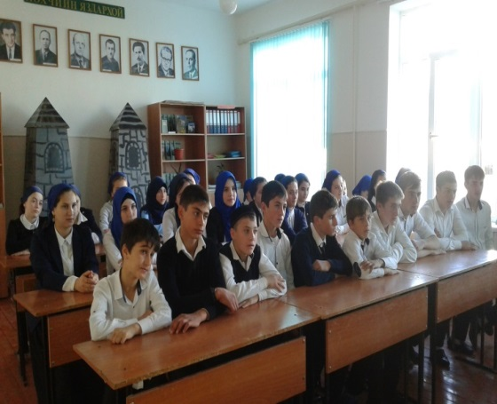

В месяц один раз инспектор ПДН Таймысханова З.А. проводит беседы с учащимися.

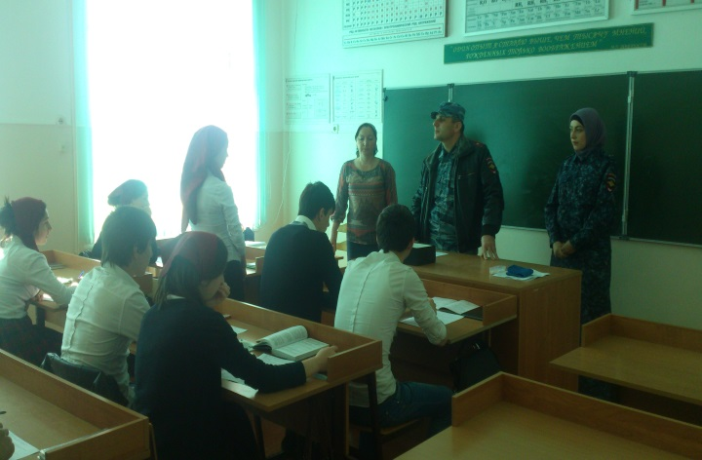

В период осенних каникул был организован турнир по мини – футболу среди старшеклассников.

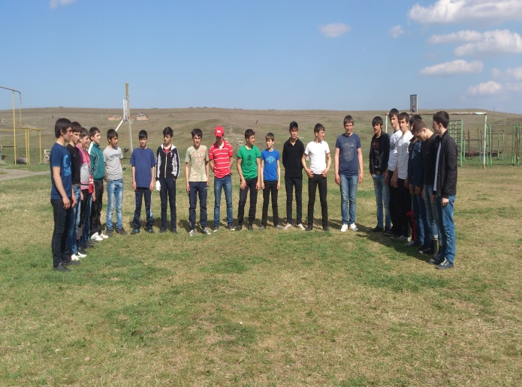 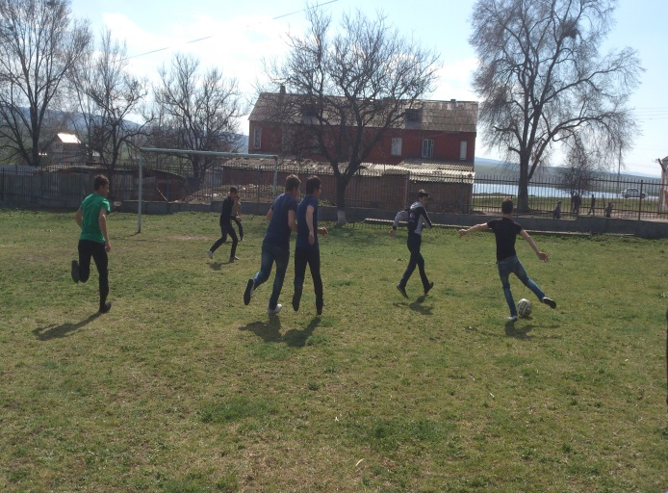

      Согласно плану работы, школьный психолог Адымханова М.К.  провела тренинг с учащимися 8-9 классов на тему ««Зависимость к компьютерам и компьютерным играм».

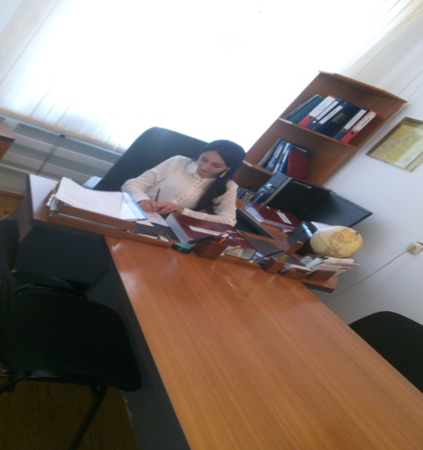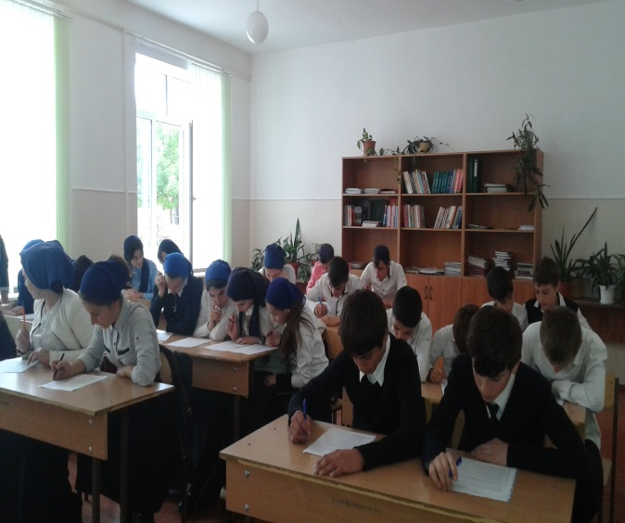

    Также проведен круглый стол, с привлечением работников Побединской участковой больницы с учащимися 10-11 классов на тему «Аптечная наркомания».

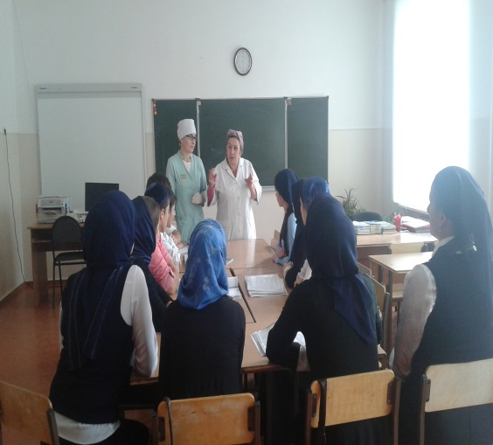 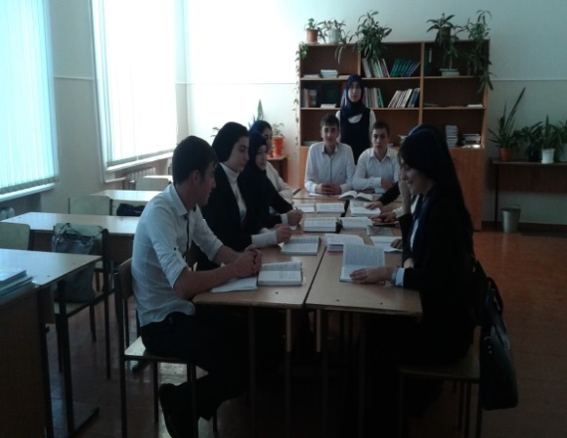

20 ноября в школе были проведены мероприятия, посвященные Дню правовой помощи детям.

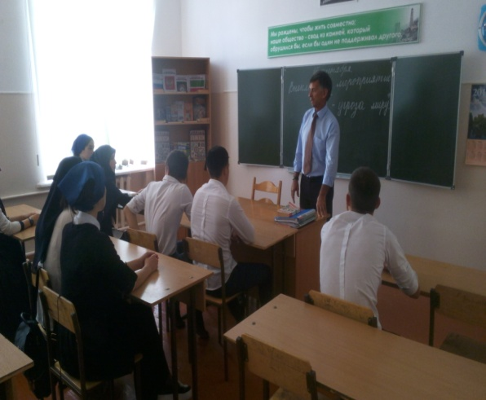

- классные часы: « Я и мои права», « Имею право на ….», « Имею право знать» ( 1-11 кл.);

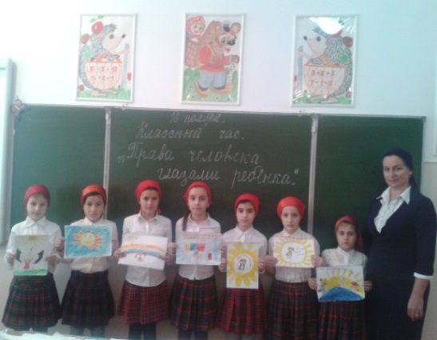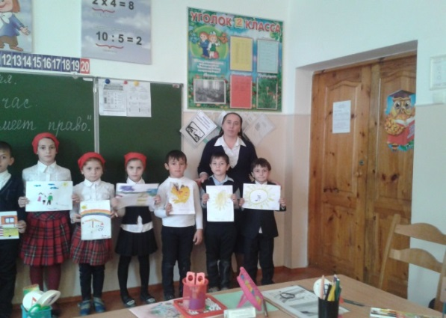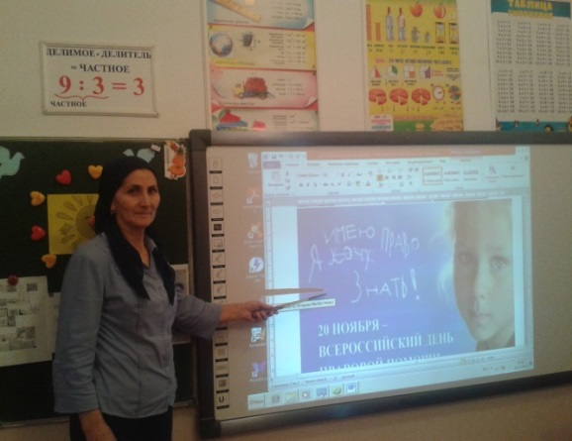 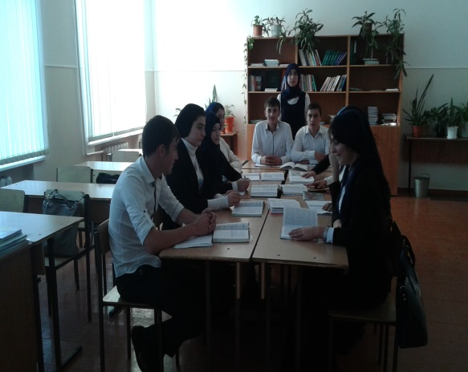

- конкурс рисунков: « Права детей – детям» ( 2 -6 кл.).

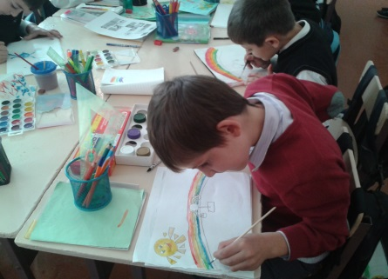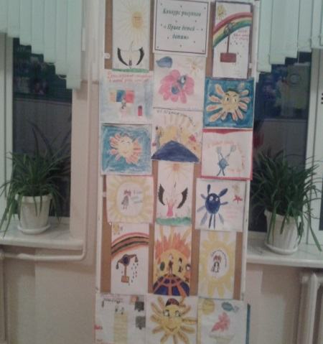

Только прочное взаимодействие школы, семьи и правоохранительных органов в работе по профилактике правонарушений среди несовершеннолетних может уберечь наших детей от необдуманных опрометчивых поступков, способных перечеркнуть всю их дальнейшую жизнь.

Заместитель директора по ВР: /М.Ч.Гунашева/